**Инструкция по работе с программой**

Для работы программы необходимо:

1. Получить идентификатор клиента OAuth 2.0 с доступом к «Google Sheets API» и «Google Drive API». Для этого нужно:

а) Перейти по ссылке <https://console.developers.google.com/projectcreate> и создать свой проект.

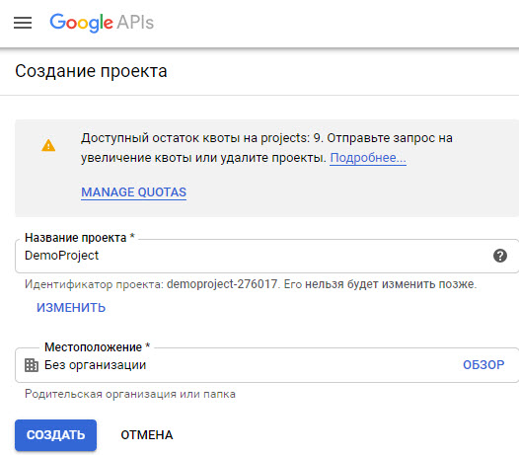

б) Перейти в меню **API и сервисы => Библиотека** и включить «Google Sheets API» и «Google Drive API».

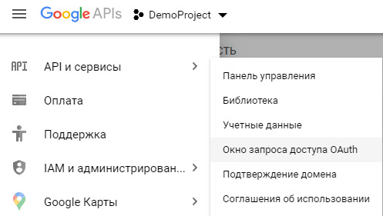

в) В меню «Окно запроса доступа Oauth» нужно зарегистрировать внешний проект, при этом добавить области действия:

- Google Drive API ../auth/drive;

- Google Sheets API ./auth/spreadsheets

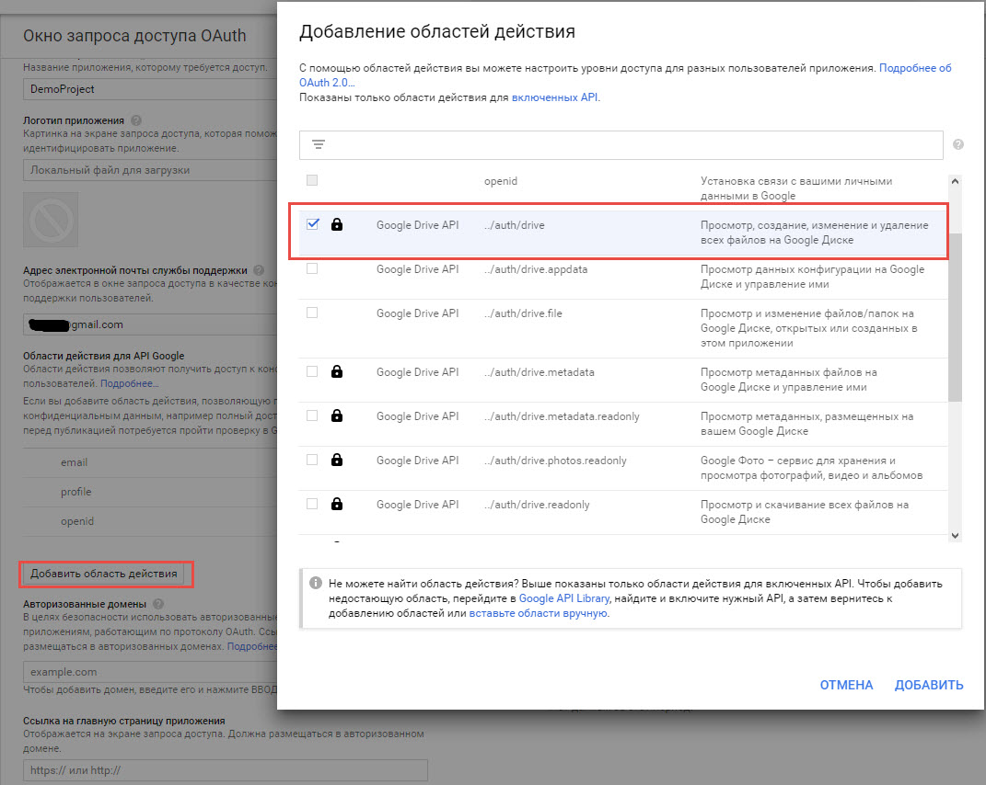

г) Создать «Идентификатор клиента Oauth»

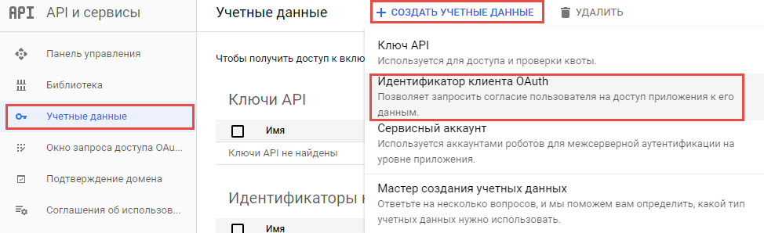

д) Скачать файл и скопировать в папку “GoogleAPI” приложения.



2. Настроить конфигурационный файл для подключения к базе данных. Пример файла прилагается в папке “Databases” приложения. Имя файла должен быть формата <любое_имя>.json.

Содержимое файла:

{

"server": "localhost",

"user": "postgres",

"password": "123456",

"diskSize": 10

}

server – сервер базы данных,

user – пользователь базы данных,

passwod – пароль,

diskSize – размер диска в ГБ.

Для каждой базы должно быть отдельный файл.

3. Если необходимо, чтобы программа использовало созданный ранее документ, необходимо добавить файл в папку “Spreadsheets” приложения. Имя файла должен быть формата <любое_имя>.json. Содержимое файла:

{

"client_id":"95807718706-hbpg6h2sfnm6ers7rbnpd0gi50ke10l.apps.googleusercontent.com",

"spreadsheetName":"Databases",

"spreadsheetId":"1gZXsDzK-w4HVaMI7fJYz9XNFu6xlmgAa__--1HAqK2A"

}

client_id – значение берется из файла полученного в первом пункте, параметр “ client_id”;

spreadsheetName – Имя файла;

spreadsheetId – id документа.

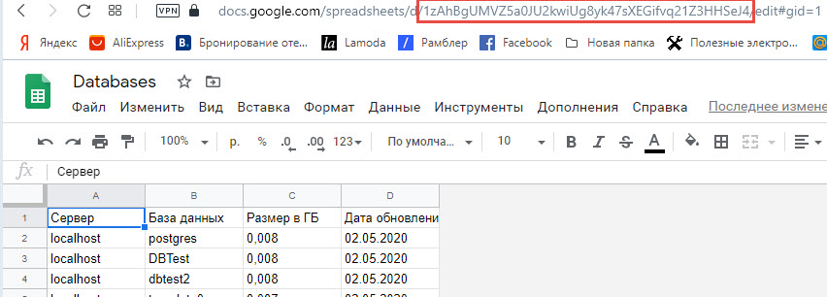

Приложение сперва ищет документ по Id документа, потом по имени файла, если не находить, то создает свой файл.